Creazione RdL Correttiva

Selezionando la voce di menu Creazione RdL Correttiva, l’utente visualizza la maschera Creazione RdL Correttiva che permette di inserire una Richiesta di Lavoro Correttiva, identificandone la componente interessata e la sua ubicazione, l’urgenza dell’intervento e fornendo le altre informazioni operative.

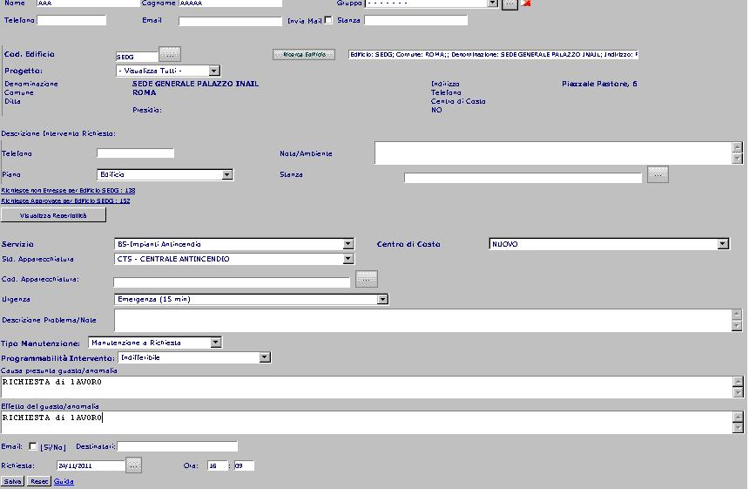

I campi obbligatori, ovvero, finché non vengono riempiti, il sistema non permette l’inserimento della richiesta sono: il nome e il cognome del Richiedente.

I campi da valorizzare sono i seguenti:
Richiedente:
• Nome (obbligatorio): inserire il nome della persona che effettua la richiesta.
• Cognome (obbligatorio): inserire il cognome della persona che effettua la richiesta.
• Gruppo: selezionare un valore attraverso l’elenco a tendina per filtrare il gruppo di appartenenza del
Richiedente
• Telefono: inserire il recapito telefonico del Richiedente.
• Email: inserire l’indirizzo email del richiedente.
• Stanza: inserire la stanza.
Edificio:
• Cod. Edificio(obbligatorio): conoscendo esattamente il numero dell’Edificio, lo si può digitare direttamente nel campo. Se si seleziona il match code dopo aver compilato il campo, si apre una Pop Up che mostra solo quei Codici Edificio che contengono i numeri inseriti. Ad esempio, digitando “37” e selezionando il match code verranno presentati tutti gli edifici contenenti “3” e “7” nel proprio Codice Edificio, del tipo “037”, “337”, “370”, etc. e/o nel numero civico dell’indirizzo. Se invece si vuole visualizzare la lista completa degli edifici, occorre lasciare il campo vuoto e fare click direttamente sul match code corrispondente.
• Ricerca: è un campo di ricerca libera che consente di fare una ricerca dell’edificio per parola chiave. L’utente ha la possibilità di inserire dati parziali (almeno due caratteri), che individuino il Codice dell’Edificio, il Nome, la Descrizione, l’Indirizzo, la Ditta. Dopo aver compilato il campo fare click sul pulsante .
Il sistema visualizza una Lista degli edifici, se ci sono, che contengono tale parola chiave.

Dopo aver selezionato il Codice dell’Edificio il sistema valorizza automaticamente i campi:

Codice Edificio
Denominazione
Indirizzo
Comune
Telefono
Ditta-
Servizio

Dopo aver selezionato il Servizio il sistema valorizza automaticamente i campi:
- Standard Apparato
- Centro di Costo
Dopo aver selezionato lo Standard Apparato il sistema valorizza automaticamente i campi:
Codice Apparato

Descrizione Intervento Richiesto:
• Telefono: campo di testo libero dove inserire il telefono dove deve essere effettuato l’intervento.
• Nota: campo di testo libero dove inserire una nota relativa all’intervento da fare.
• Piano: selezionare dal menu a tendina il piano dove bisogna effettuare l’intervento.
• Stanza: selezionare dal menu a tendina la stanza dove bisogna effettuare l’intervento.

Dopo aver scelto dall’elenco l’edificio ricercato si potrà avere un riepilogo delle Richieste non emesse e delle Richieste approvate per quel edificio.
Selezionando il link si apre una maschera che mostra tutte le richieste non emesse associate all’edificio scelto.

Selezionando l’icona si aprirà la pagina per approvare ed emettere la richiesta scelta.
Selezionando invece il link si apre una maschera con il riepilogo di tutte le richieste approvate associate all’edifici scelto.

selezionando l’icona in corrispondenza della richiesta che si desidera esaminare si aprirà la pagina per completare l’ordine di lavoro.

Inoltre ci sono ulteriori campi da compilare:
• Servizio: selezionare dal menu a tendina il servizio.
• Std. Apparecchiatura: selezionare dal menu a tendina lo Standard Apparecchiatura.
• Cod. Apparecchiatura: conoscendo esattamente il codice apparecchiatura, lo si può digitare direttamente nel campo. Se si seleziona il match code dopo aver compilato il campo, si apre una Pop Up che mostra solo quei Codici Apparecchiatura che contengono il valore inserito
• Urgenza: selezionare dal menu a tendina il tipo di urgenza.
• Descrizione Problema Note: campo di testo libero in cui scrivere la descrizione del problema.
• Email: campo di tipo check da spuntare se si ha l’email.
• Destinatari: campo di testo libero dove inserire gli indirizzi email per inviare l’email immediata.
• Data Richiesta: viene valorizzata in automatico dalla data del giorno.
• Ora: viene valorizzata in automatico dalla data in cui viene aperta una nuova richiesta di lavoro.
Selezionare il pulsante per rimuovere il contenuto dai campi valorizzati.

Selezionare il pulsante per inviare la richiesta. Il sistema memorizza la richiesta di intervento appena compilata e sarà visualizzata una pagina di dettaglio.

Selezionare il pulsante per salvare e chiudere la finestra e creare una nuova RdL.

Selezionare il pulsante per aprire la relativa finestra Approva ed Emetti Richieste di Lavoro.

Selezionare il pulsante per aprire la RdL in modifica.

L’utente preposto può, comunque, Approvare ed Emettere la Richiesta di Lavoro creata, in un secondo momento, ricercandola e gestendola con la funzione Approva ed Emetti Richiesta di Lavoro.

